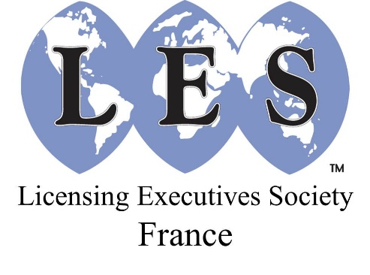

- **Petit-déjeuner IP et Concurrence** -

**- Accords de transfert de technologie et de R&D -**

**- mardi 10 avril 2018 - de 8h à 10h -**

Dans le cadre de son cycle de tables rondes « IP et concurrence », le LES France est heureux de vous convier à une deuxième table ronde dédiée aux accords de transfert de technologie et de R&D.

Plusieurs années après l’entrée en vigueur des règlements d’exemption sur les accords de R&D et de transfert de technologie, le LES France a souhaité faire un point sur leur impact dans la négociation de tels accords.

Ce sera également l’occasion de revenir sur les décisions récentes communautaires et françaises relatives à la conformité de certaines clauses au regard du droit de la concurrence.

Trois experts de premier plan nous font l’honneur d’intervenir sur ce sujet d’importance :

-        **Nicolas Binctin**, Professeur agrégé de droit - Université de Poitiers

​

-        **Lorraine Sautter**, Directrice juridique d'INSERM Transfert

-        **Edouard Sarrazin**, Avocat spécialiste du droit de la concurrence, associé du cabinet DLA Piper

**Anne-charlotte Le Bihan**, Président du LES France, sera modérateur de leurs échanges.

La table ronde se déroulera de 8h30 à 10h.